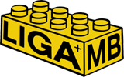 LEGO® Interessensgemeinschaft Architektur und Modellbau

1966 – 2016
50 Jahre LEGO® - Eisenbahn

1966 brachte LEGO® den ersten Motor auf den Markt und mit diesem auch das erste Schienensystem. Im Laufe der Jahre entwickelte sich daraus ein umfangreiches System, mit dem ganze Eisenbahnanlagen mit Weichen, Kreuzungen, Signalen, Bahnübergängen und so weiter gebaut werden konnten.
Diese Auflistung ist nach den verschiedenen Schienensystemen und den unterschiedlichen Motoren gegliedert und innerhalb dieser nach der Artikelnummer. Speziell in den ersten Jahren ab 1966 kann es vorkommen, dass das Erscheinungsjahr des Sets nicht immer genau bekannt ist (LEGO® besitzt aus dieser Zeit keine exakten Aufzeichnungen) sondern aufgrund der Bauweise und durch Anhaltspunkte aus alten Katalogen die Ersterscheinung auf dem Markt von uns datiert wird.

Folgende Gliederung ergibt sich aus den verschiedenen Systemen:

- 4,5 Volt, Batterie…………………………….1966 - 1985
- 12 Volt mit Trafo………………..…………..1969 - 1986
- 9 Volt mit Trafo……………………………….1991 - 2005
- 9 Volt, Batterie………………………………..2006 - ????

4,5 Volt LEGO® - Eisenbahnen

„blaue Ära“………………………………………….………1966 – 1980
Die blaue Ära lässt sich an den blauen Schienen und den weißen Schwellen erkennen. Die Räder des rollenden Materials sind zumeist rot (in seltenen Ausnahmen bei Lokomotiven schwarz) und haben immer die gleiche Größe.
„graue Ära“…………………………………………….…….1980 - 1990
Charakteristisch waren hier die dunkelgrauen Schwellen und hellgraue Schienen.

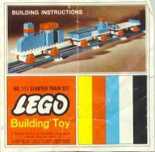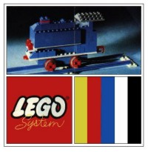
Nr.: 111 Nr.: 112
Schiebezug Blaue Lok mit Motor, 4,5V
1966 1966
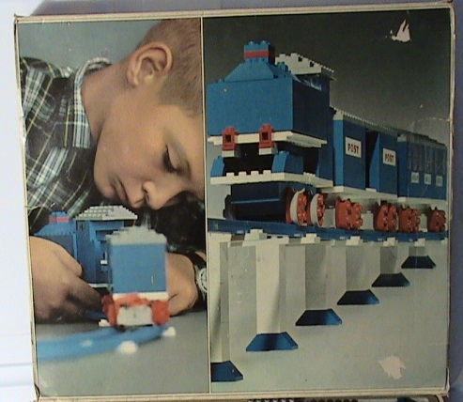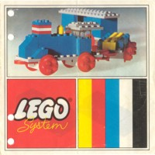
Nr.: 113 Nr.: 114
Eisenbahnset mit Motor, 4,5v Schiebezug
1966 1966
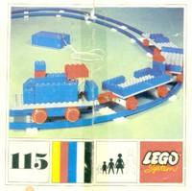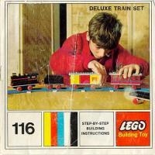
Nr.: 115 Nr.: 116
Batteriezug, 4,5V Starter Zugset mit Motor, 4,5V
1966 1967
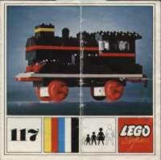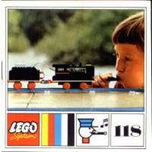
Nr.: 117 Nr.: 118
Schiebelok !!! erster Elektronikzug!!!, 4,5V
1967 1968
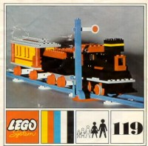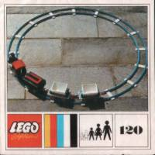
Nr.: 119 Nr.: 120
Supertrain, 4,5V Frachtzug mit Kipploren, 4,5V
1968 1969
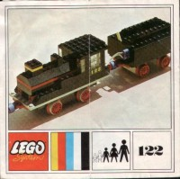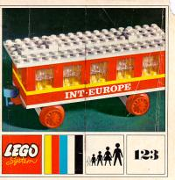
Nr.: 122 Nr.: 123
Kleine Schwarze Dampflok mit Tender Personenwagon „Int-europe“
1969 1969
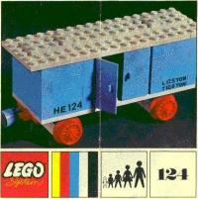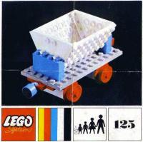
Nr.: 124 Nr.: 125
Frachtwagon Kipplore
1969 1969
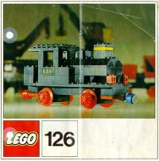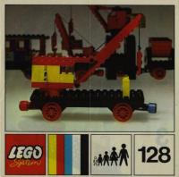
Nr.: 126 Nr.: 128
Dampflok ohne Motor Kranwaggon
1970 1971
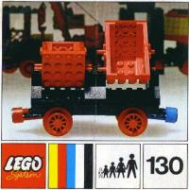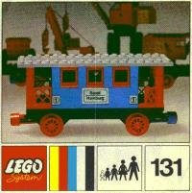
Nr.: 130 Nr.: 131
Doppelkipplore Personenwagon
1972 1972
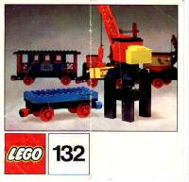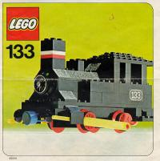
Nr.: 132 Nr.: 133
Flachbettwagon mit Kran Dampflokomotive
1972 1975
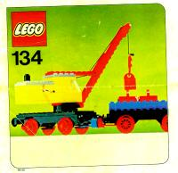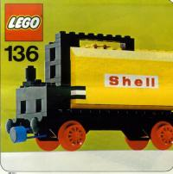
Nr.: 134 Nr.: 136
Mobilkran mit Wagon Tankwagon
1975 1975
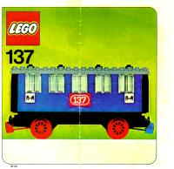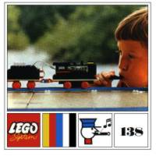
Nr.: 137 Nr.: 138
Schlafwagen elektronischer Zug, F/B-Stop
1975 1968
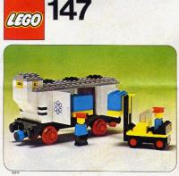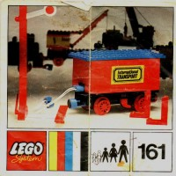
Nr.: 147 Nr.: 161
Kühlwagon Batteriewagon mit Signal und Richtungswechsel
1976 1972
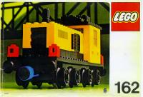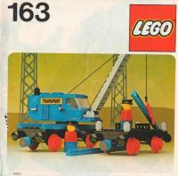
Nr.: 162 Nr.: 163
Gelb/schwarze Lok ohne Motor Kranwagon mit Flachbett
1977 1977
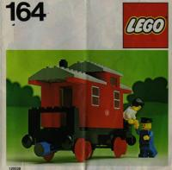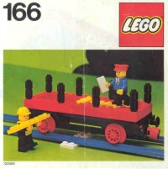
Nr.: 164 Nr.: 166
Personenwagon Flachbettwagon
1978 1978
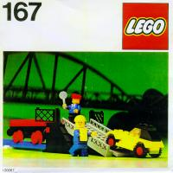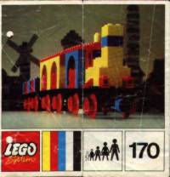
Nr.: 167 Nr.: 168
Laderampe – Autotransport Schiebezug
1979 1972
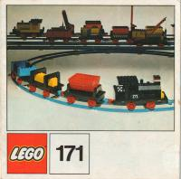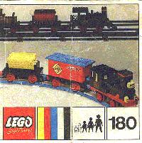
Nr.: 171 Nr.: 180
Schiebezug Güterzug
1972 1972
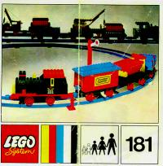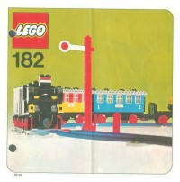
Nr.: 181 Nr.: 182
Güterzug Personenzug
1972 1975
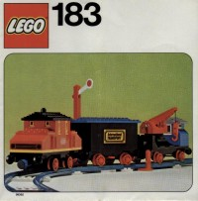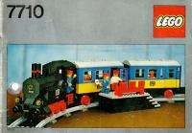
Nr.: 183 Nr.: 7710
Güterzug mit Motor Personenzug ohne Motor
1976 1980
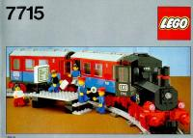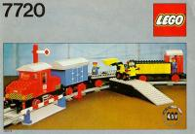
Nr.: 7715 Nr.: 7720
Personenzug ohne Motor Güterzug 4,5 Volt
1985 1980
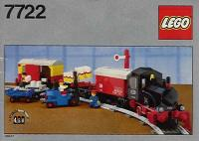
Nr.: 7722
Güterzug 4,5 Volt, Der letzte seiner Art
1985

12 Volt LEGO® - Eisenbahnen

„blaue Ära“………………………………………….………1969 – 1980
Die blaue Ära lässt sich an den blauen Schienen und den weißen Schwellen erkennen. Die Räder des rollenden Materials sind zumeist rot (in seltenen Ausnahmen bei Lokomotiven schwarz) und haben immer die gleiche Größe.
„graue Ära“…………………………………………….…….1980 - 1990
Charakteristisch waren hier die dunkelgrauen Schwellen und hellgraue Schienen. Es gab eine zweite Größe bei den Rädern (bei einer Dampflok und auch als Servicepack erhältlich). Nach und nach gab es alles Zubehör, wie für eine richtige Modelleisenbahn.
- Elektrische Weichen
- Elektrische Signalanlagen
- Elektrische Bahnübergänge
- Elektrische Entkuppelstation
- Zugbeleuchtung
- Beleuchtungen für Gebäude
Es war die „Blütezeit“ der LEGO® - Eisenbahn, zumindest für viele Nostalgiker unter uns.

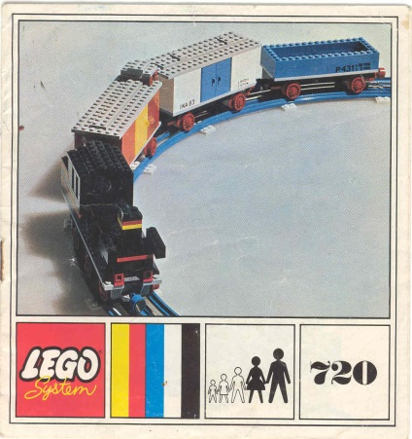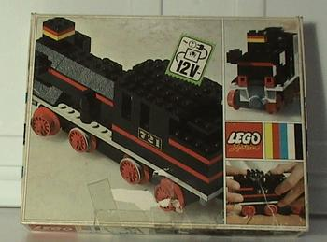
Nr.: 720 Nr.: 721
Zugset mit 12 V – Motor Dampflok mit 12 V – Motor
1969 1969
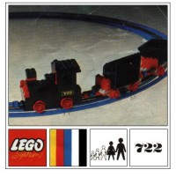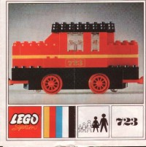
Nr.: 722 Nr.: 723
Feldbahn mit Loren Diesellok
1970 1970, 2. Version 1974
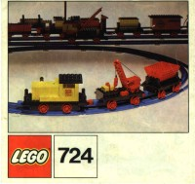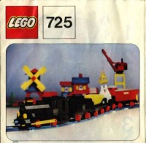
Nr.: 724 Nr.: 725
Diesellok mit Kran-Wagon und Lore Güterzug
1972 1974
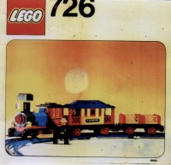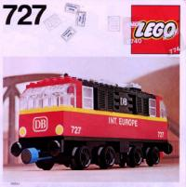
Nr.: 726 Nr.: 727
Westernzug mit Cowboys 12V Lokomotive
1976 1977
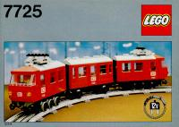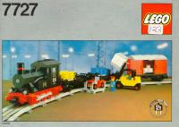
Nr.: 7725 Nr.: 7727
Elektrischer Passagierzug Güterzug
1981 1983
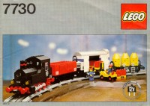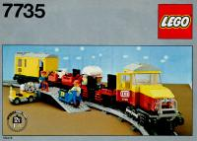
Nr.: 7730 Nr.: 7735
Güterzug Güterzug mit Diesellok
1980 1985
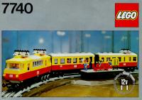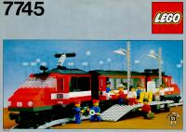
Nr.: 7740 Nr.: 7745
Intercity Hochgeschwindigkeitszug
1980 1985
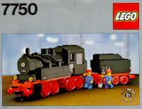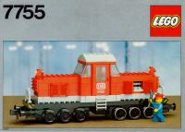
Nr.: 7750 Nr.: 7755
Große Dampflokomotive Diesellokomotive
1980 1983
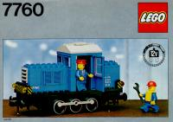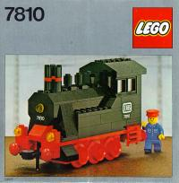
Nr.: 7760 Nr.: 7810
Verschub – Diesellokomotive kleine Dampflok ohne Motor
1980 1980
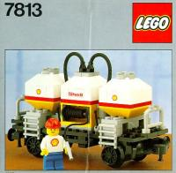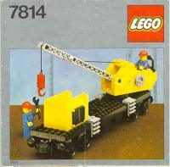
Nr.: 7813 Nr.: 7814
Tankwagon „Shell“ Kranwagon
1986 1980
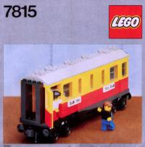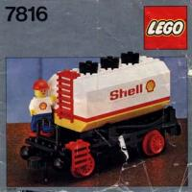
Nr.: 7815 Nr.: 7816
Schlafwagen, passend zu 7740 Tankwagon “Shell”
1983 1980
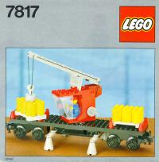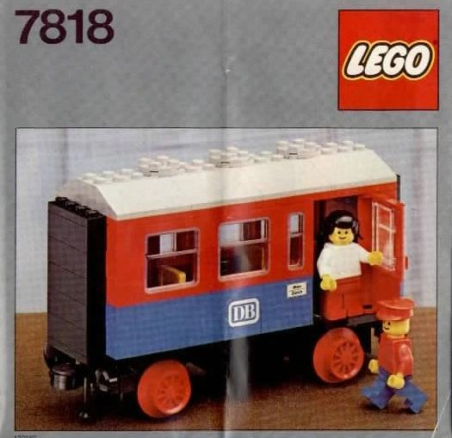
Nr.: 7817 Nr.: 7818
Kranwagon Personenwagon
1985 1982
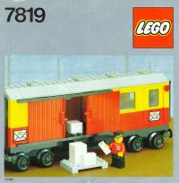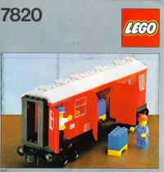
Nr.: 7819 Nr.: 7820
Postwagon, passend zu 7740 Postwagon
1983 1980
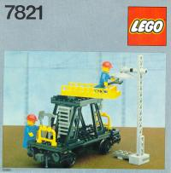
Nr.: 7821
Signalreparaturwagon
1983

9 Volt LEGO® - Eisenbahnen
1991 – 2004

Mit Einführung des 9V – Systems hat sich die Geometrie der Weichen verändert:
9V – System 12V – System 4,5V-System
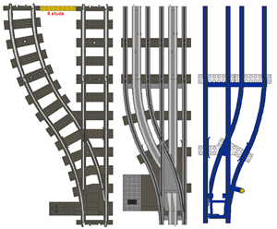

Die Optik der Schienen hatte sich verbessert, da der unnatürlich wirkende stromführende Mittelleiter (siehe Abbildung Mitte) wegfiel, dafür war es mit elektrischen Bahnübergängen, elektrisch verstellbaren Weichen, elektrischen Signalanlagen und dergleichen vorbei.

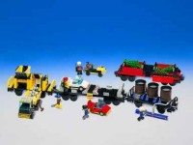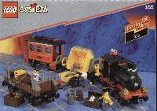
Nr.: 2126 Nr.: 3225
Güterwagone Klassischer Zug
1997 1998
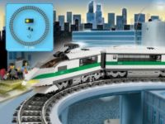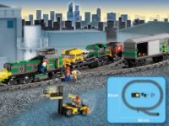
Nr.: 4511 Nr.: 4512
Hochgeschwindigkeitszug Güterzug
2003 2003
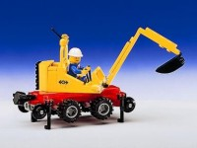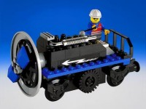
Nr.: 4525 Nr.: 4533
Zweiwegebagger Schneefräse
1994 1999

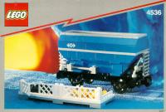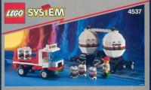
Nr.: 4536 Nr.: 4537
Schüttgutwagon Tankwagon
1991 1993
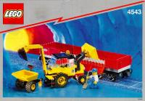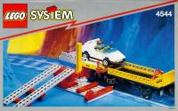
Nr.: 4543 Nr.: 4544
Flachbettwagon Autotransport
1993 1994
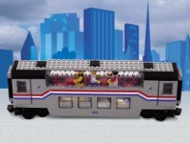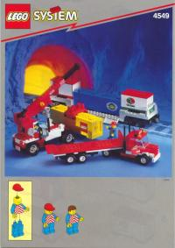
Nr.: 4547 Nr.: 4549
Panoramawagon Containerwagon
1993 1993

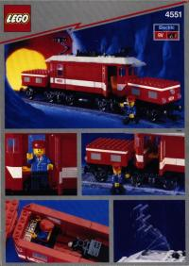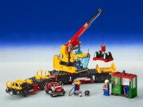
Nr.: 4551 Nr.: 4552
Schweizer Krokodil Frachtkran
1991 1995
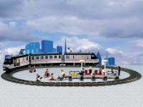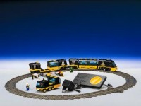
Nr.: 4558 Nr.: 4559
Metroliner Hochgeschwindigkeitszug
1992 1996

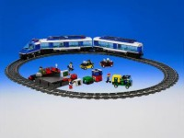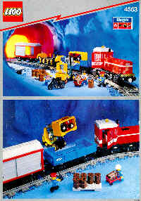
Nr.: 4560/4561 Nr.: 4563
Expresszug Güterzug
1999 1992
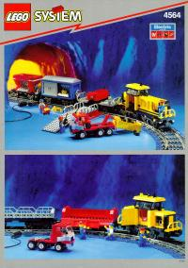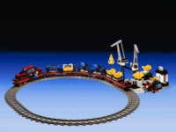
Nr.: 4564 Nr.: 4565
Güterzug Güterzug mit Kranstation
1995 1996

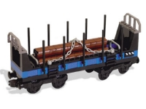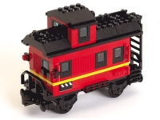
Nr.: 10013 Nr.: 10014
Offener Frachtwagon Dienstwagon
2001 2001
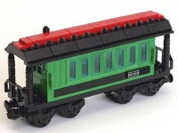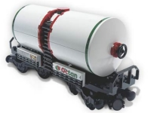
Nr.: 10015 Nr.: 10016
Personenwagon Tankwagon
2001 2001
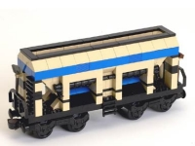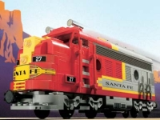
Nr.: 10017 Nr.: 10020
Schüttgutwagon Santa Fe Superchief
2001 2002

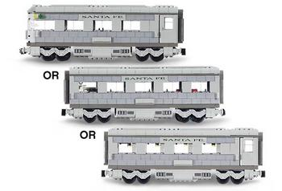
Nr.: 10022
Santa Fe Wagon – Set II
2002
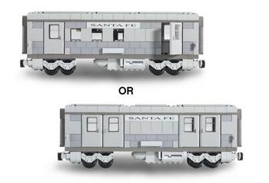
Nr.: 10025
Santa Fe Wagon – Set I
2002

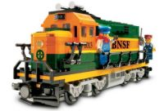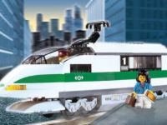
Nr.: 10133 Nr.: 10157
„BNSF“ GP-38, Northern Santa Fe Hochgeschwindigkeitslokomotive
2004 2004
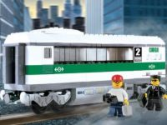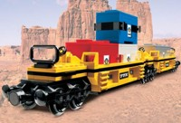
Nr.: 10158 Nr.: 10170
Hochgeschwindigkeitswagon Containerfrachtwagon
2004 2005
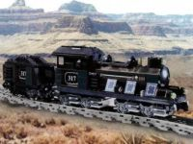
Nr.: 10205
„My own Train“; war in verschiedenen Farben kombiniert mit schwarz erhältlich
2002

9 – Volt Batterie
Ab 2006

2006 – 2009 RC (Remote Control) System
Das RC (Remote Control) System von LEGO® stellte eine kurzzeitige Brückentechnologie dar, da das 9V-System bereits eingestellt war aber „PowerFunctions“ noch keine Serienreife erlangt hatte.
Ähnlich wie bei dem ab 2009 erhältlichen PowerFunctions gab es eine Fernbedienung und in den Lokomotiven ist der Empfänger und die Batteriebox fest in der Zuggrundplatte integriert. Das Ganze war dadurch sehr unflexibel und der Antrieb erfolgte über den eher schwachbrüstigen Motor 8866 der ersten Generation.

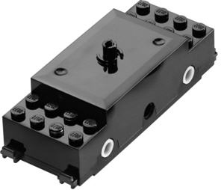
Nr.: 8866
2006

2009 - ???? PowerFunction Eisenbahn

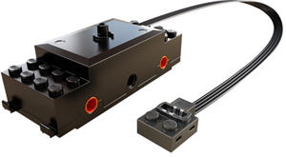
Nr.: 88002
PF – Motor 2. Generation
2011
Aus den einzelnen PowerFunctions Komponenten und dem dazugehörigen Eisenbahnmotor können individuelle Lösungen für diverse Antriebe sehr schön auch selbst kreiert werden.

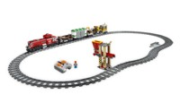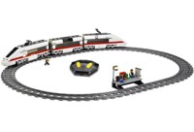
Nr.: 3677 Nr.: 7897
Roter Güterzug Passagierzug
2011 2006
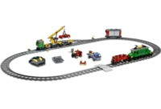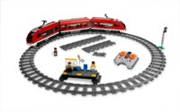
Nr.: 7898 Nr.: 7938
Großer Güterzug Personenzug
2006 2010
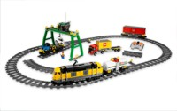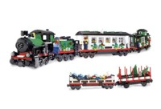
Nr.: 7939 Nr.: 10173
Gelber Güterzug Weihnachtszug
2010 2006

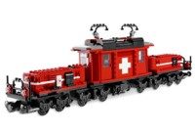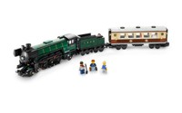
Nr.: 10183 Nr.: 10194
Hobbytrain - Set Emerald Night
2007 2009
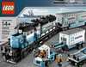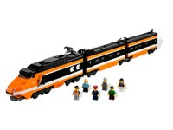
Nr.: 10219 Nr.: 10233
Maersk Containerzug Horizon Express
2011 2013

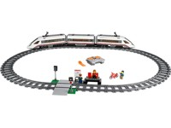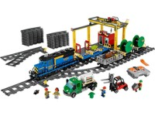
Nr.: 60051 Nr.: 60052
Hochgeschwindigkeitszug Güterzug
2014 2014

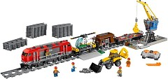
Nr.: 60098
Roter schwerer Güterzug
2015

